歯周病検診のご案内

茨城町では、健康増進事業の一環として、節目年齢の方を対象に、無料　で歯周病検診を実施しています。歯周病は、歯を失う原因となるだけではなく、生活習慣や全身の病気とも関係があります。早期発見のために、この機会を逃さず、検診を受けてください。

対象　　２０歳・３０歳・４０歳・５０歳・６０歳・７０歳の方

予約時には、「茨城町歯周病検診受診券を利用して受診したい」とお伝えください。

|  |  |
| --- | --- |
|  | 生年月日 |
| ２０歳 | 平成１７年４月１日～平成１８年３月３１日 |
| ３０歳 | 平成 ７年４月１日～ 平成８年３月３１日 |
| ４０歳 | 昭和６０年４月1日～昭和６１年３月３１日 |
| ５０歳 | 昭和５０年４月１日～昭和５１年３月３１日 |
| ６０歳 | 昭和４０年４月１日～昭和４１年３月３１日 |
| ７０歳 | 昭和３０年４月１日～昭和３１年３月３１日 |



**現在むし歯や歯周病等の歯科疾患治療中の方、総義歯・歯のない方は、対象になりません**。

検診内容　　問診、口腔内診査、検診結果の判定

* 歯石除去等のクリーニングは含まれません。

個人負担金　　無料

* 検診結果に基づく治療を行う場合は、保険診療扱いになります。

（期間内１回限り）

検診実施期限　　６月１６日（月）から令和８年２月２８日（土）まで

持参するもの　　受診券、マイナ保険証または健康保険被保険者証等の保険資格が分かるもの

受診方法　　事前に協力歯科医院にご予約の上、「受診券」を持参し受診してください。

協力歯科医院

|  |  |  |
| --- | --- | --- |
| 歯科医院名（５０音順） | 所在地 | 電話番号 |
| 有波歯科医院 | 茨城町中石崎387-1 | ０２９－２９３－８４６０ |
| たかつち歯科医院 | 茨城町前田1689-4 | ０２９－２９２－８７１７ |
| 水戸ライフ歯科クリニック | 茨城町大戸3425-13 | ０２９－246－６８６８ |

◎歯周病ってなあに？

　歯周病は歯にこびりついた歯垢（プラーク）にすみつく歯周病菌の繁殖によって歯を支える歯茎に炎症を起こす細菌感染症です。自分では気づきにくく、歯周病を放っておくと歯肉炎や歯周炎に進み、最後には歯が抜けてしまう怖い病気です。

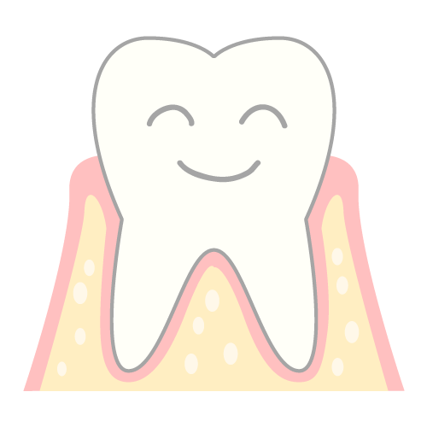

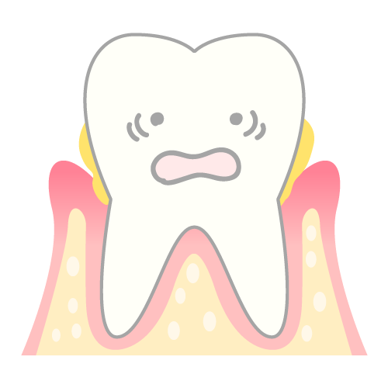

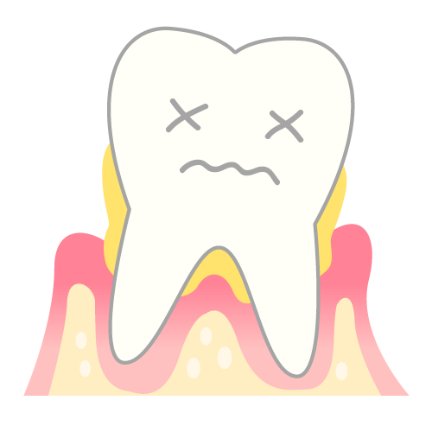

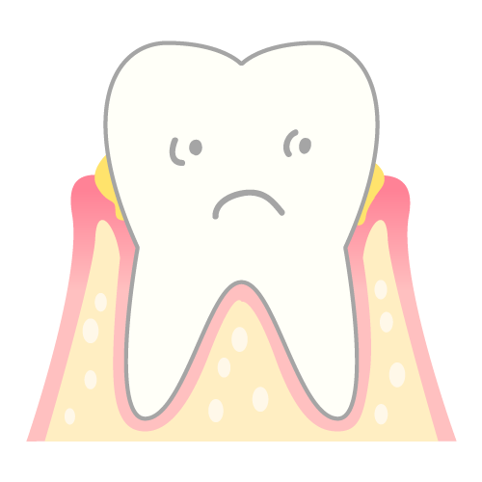

歯周炎（重度）

骨がさらに溶け歯茎がブヨブヨ。歯はさらにグラグラになる。

歯周炎

歯を支える骨が溶け始め歯のぐらつきが大きくなる。出血も多い。

歯肉炎

歯茎のふちが炎症を起こしている状態。歯磨きをすると出血する。

　　 健康な歯

◎歯周病が全身に及ぼす影響

　　　　歯周病菌や歯茎で生じた炎症物質は歯茎の血管から血流にのって全身に感染し、様々な影響を及ぼします。

定期的に歯周病検診を受けて、お口の中の健康を保つことは、全身の健康を保つことにつながります。特に自覚症状がなくても、ご自身の健康のために、かかりつけ歯科医をもち検診を受けることが大切です。

骨粗しょう症、関節炎

妊娠トラブル（早産、低体重児出産）

脳血管疾患（脳梗塞）、認知症

皮膚疾患

心臓疾患（心筋梗塞、細菌性心内膜炎）

誤嚥性肺炎

肥満、糖尿病

